Московский государственный технический
университет им. Н.Э. Баумана.

Факультет «Информатика и управление»

Кафедра ИУ5. Курс «Базовые компоненты интернет технологий»

Отчет по ДЗ

«изучение возможностей создания ботов в Telegram и их тестирования»

Выполнил: Шейман Михаил |  | Проверил: Канев А. И.
студент группы ИУ5-31Б |  | преподаватель каф. ИУ5
Подпись и дата: |  | Подпись и дата:

Москва, 2021 г.

Описание задания

Модифицируйте код лабораторной работы №6 таким образом, чтобы он был пригоден для модульного тестирования.

Используя материалы лабораторной работы №4 создайте модульные тесты с применением TDD - фреймворка (2 теста) и BDD - фреймворка (2 теста).

Текст программы
Файл bot.py

import telebot
import requests
import config
import dbmanager
from pprint import pprint
bot = telebot.TeleBot(config.bot_token)
def get_weather(city):
request = requests.get(
f"http://api.openweathermap.org/data/2.5/weather?q={city}&appid={config.open_weather_token}&units=metric")
weather_data = request.json()
pprint(weather_data)
return weather_data
def weather_data_pars(data):
temp = data['main']['temp']
feels_like = data['main']['feels_like']
weather = data['weather'][0]['main']
wind = data['wind']['speed']
wind_description = ''
if wind < 0.5:
wind_description = "Ветра нет"
elif wind < 1.7:
wind_description = "Тихий ветер"
elif wind < 3.3:
wind_description = "Легкий ветер"
elif wind < 5.4:
wind_description = "Слабый ветер"
elif wind < 7.9:
wind_description = "Умеренный ветер"
elif wind < 10.7:
wind_description = "Свежий ветер"
elif wind < 13.8:
wind_description = "Сильный ветер"
elif wind < 17.1:
wind_description = "Крепкий ветер"
elif wind < 20.7:
wind_description = "Очень крепкий ветер"
elif wind < 24.4:
wind_description = "Шторм"
elif wind < 28.4:
wind_description = "Сильный шторм"
elif wind < 32.6:
wind_description = "Жестокий шторм"
else:
wind_description = "Ураган"
recommendations = []
if temp < 10:
recommendations.append("Оденьтесь потеплее")
if weather == 'Rain':
recommendations.append("Не забудьте взять зонтик")
weather_description = \
(f"Погода в {data['name']} на данный момент: {weather}\n"
f"Температура: {temp}C\n"
f"Ощущается как {feels_like}C\n"
f"{wind_description}\n") + str(*recommendations)
return weather_description
start_message = "Привет! Вас приветствует бот для 5ой и 6ой лаб. На данный момент я умею показывать погоду и больше " \
"ничего. Пожалуйста, для продолжения введите название города в котором вы живете."
@bot.message_handler(commands=['start'])
def cmd_start(message):
bot.send_message(message.chat.id, start_message)
dbmanager.set(dbmanager.make_key(message.chat.id, config.CURRENT_STATE), config.States.STATE_CHOOSE_CITY.value)
@bot.message_handler(func=lambda message: dbmanager.get(
dbmanager.make_key(message.chat.id, config.CURRENT_STATE)) == config.States.STATE_CHOOSE_CITY.value)
def choose_city(message):
try:
city = message.text.lower()
data = get_weather(city)
dbmanager.set(dbmanager.make_key(message.chat.id, config.States.STATE_CHOOSE_CITY.value), data['name'])
dbmanager.set(dbmanager.make_key(message.chat.id, config.CURRENT_STATE), config.States.STATE_COMMON_WORK.value)
keyboard = telebot.types.ReplyKeyboardMarkup(True)
keyboard.row('Погода', 'Ссылка на отчет', 'Сменить город')
bot.send_message(message.chat.id, f'Выбранный город: {data["name"]}', reply_markup=keyboard)
except:
bot.send_message(message.chat.id, 'Возможно, вы ошиблись в написании города. Попробуйте загуглить написание '
'вашего города на латинице')
@bot.message_handler(func=lambda message: dbmanager.get(
dbmanager.make_key(message.chat.id, config.CURRENT_STATE)) == config.States.STATE_COMMON_WORK.value,
content_types='text')
def common_work(message):
if message.text.lower() == 'погода':
data = get_weather(dbmanager.get(dbmanager.make_key(message.chat.id, config.States.STATE_CHOOSE_CITY.value)))
description = weather_data_pars(data)
bot.send_message(message.chat.id, description)
elif message.text.lower() == 'ссылка на отчет' or message.text.lower() == 'ссылка на отчёт':
markup = telebot.types.InlineKeyboardMarkup()
markup.add(telebot.types.InlineKeyboardButton(text='Лаба 5', callback_data=5))
markup.add(telebot.types.InlineKeyboardButton(text='Лаба 6', callback_data=6))
markup.add(telebot.types.InlineKeyboardButton(text='ДЗ', callback_data=7))
bot.send_message(message.chat.id, text="По какой лабораторной вы хотите увидеть отчёт?", reply_markup=markup)
elif message.text.lower() == 'сменить город':
dbmanager.set(dbmanager.make_key(message.chat.id, config.CURRENT_STATE), config.States.STATE_CHOOSE_CITY.value)
bot.send_message(message.chat.id, 'Введите свой город')
@bot.callback_query_handler(func=lambda call: True)
def query_handler(call):
answer = ''
if call.data == '5':
answer = 'https://github.com/mikaelsheiman/BKIT/blob/main/%D0%9E%D1%82%D1%87%D0%B5%D1%82%20%D0%BF%D0%BE%20%D0' \
'%BB%D0%B0%D0%B1%D0%BE%D1%80%D0%B0%D1%82%D0%BE%D1%80%D0%BD%D0%BE%D0%B9%20%E2%84%965.doc '
elif call.data == '6':
answer = 'https://github.com/mikaelsheiman/BKIT/blob/main/%D0%9E%D1%82%D1%87%D0%B5%D1%82%20%D0%BF%D0%BE%20%D0' \
'%BB%D0%B0%D0%B1%D0%BE%D1%80%D0%B0%D1%82%D0%BE%D1%80%D0%BD%D0%BE%D0%B9%20%E2%84%966.doc '
elif call.data == '7':
answer = '*ссылка на ДЗ*'
bot.send_message(call.message.chat.id, answer)
bot.edit_message_reply_markup(call.message.chat.id, call.message.message_id)
bot.polling()

Файл config.py

from enum import Enum
open_weather_token = "токен скрыт"
bot_token = "токен скрыт"
# Название файла базы данных
db_file = 'user_data'
# Ключ записи в БД для текущего состояния
CURRENT_STATE = "CURRENT_STATE"
# Состояния автомата
class States(Enum):
STATE_START = "STATE_START"
STATE_CHOOSE_CITY = "STATE_CHOOSE_CITY"
STATE_COMMON_WORK = "STATE_COMMON_WORK"

Файл dbmanager.py

from vedis import Vedis
import config
def get(key):
with Vedis(config.db_file) as db:
try:
return db[key].decode()
except KeyError:
# в случае ошибки значение по умолчанию - начало диалога
return config.States.STATE_START.value
def set(key, value):
with Vedis(config.db_file) as db:
try:
db[key] = value
return True
except:
print("!!!!!!!!!!!Проблема!!!!!!!!!!!")
return False
def make_key(chatid, keyid):
res = str(chatid) + '__' + str(keyid)
return res

Файл test_cases.py

expected = \
(f"Погода в Moscow на данный момент: Snow\n"
f"Температура: -6.21C\n"
f"Ощущается как -13.21C\n"
f"Умеренный ветер\n"
f"Оденьтесь потеплее")
test_case = {'base': 'stations',
'clouds': {'all': 100},
'cod': 200,
'coord': {'lat': 55.7522, 'lon': 37.6156},
'dt': 1640526500,
'id': 524901,
'main': {'feels_like': -13.21,
'grnd_level': 978,
'humidity': 86,
'pressure': 997,
'sea_level': 997,
'temp': -6.21,
'temp_max': -5.76,
'temp_min': -7.14},
'name': 'Moscow',
'snow': {'1h': 0.22},
'sys': {'country': 'RU',
'id': 2018597,
'sunrise': 1640498360,
'sunset': 1640523640,
'type': 2},
'timezone': 10800,
'visibility': 511,
'weather': [{'description': 'light snow',
'icon': '13n',
'id': 600,
'main': 'Snow'}],
'wind': {'deg': 219, 'gust': 16.38, 'speed': 7.43}}

Файл testTDD.py

import unittest
import bot
from test_cases import test_case, expected
class BotTest(unittest.TestCase):
def test_get_request(self):
result = bot.get_weather("moscow")
self.assertEqual("moscow", result['name'])
def test_weather_data_pars(self):
result = bot.weather_data_pars(test_case)
self.assertEqual(expected, result)
if __name__ == '__main__':
unittest.main()

Файл testBDD.features

Feature: wheather
Scenario Outline: get_request
Given Я живу в городе <city>
When Я отправляю запрос к openweather
Then Я должен получить файл
Examples: Cities
|city|
|moscow|
|perm |
|berlin|
|omsk |
Scenario: weather_data_pars
Given У меня есть данные
When Я преобразую их в текст сообщения
Then Я должен получить ожидаемый текст

Файл features_run.py
Пояснение: так как у меня нет pro версии PyCharm, я не могу запускать feature файлы. Поэтому приходится пользоваться костылями.
if __name__ == '__main__':
from behave import __main__ as behave_executable
behave_executable.main(None)

Файл testBDD.py

from behave import given, when, then
from bot import get_weather, weather_data_pars
from test_cases import test_case, expected
@given('Я живу в городе {city}')
def step_impl(context, city: str):
context.city = str(city)
@when('Я отправляю запрос к openweather')
def step_impl(context):
context.res = get_weather(context.city)
@then('Я должен получить файл')
def step_impl(context):
assert context.res['name'].lower() == context.city.lower()
@given('У меня есть данные')
def step_impl(context):
context.data = test_case
@when('Я преобразую их в текст сообщения')
def step_impl(context):
context.res = weather_data_pars(context.data)
@then('Я должен получить ожидаемый текст')
def step_impl(context):
assert context.res == expected

Примеры выполнения

BDD
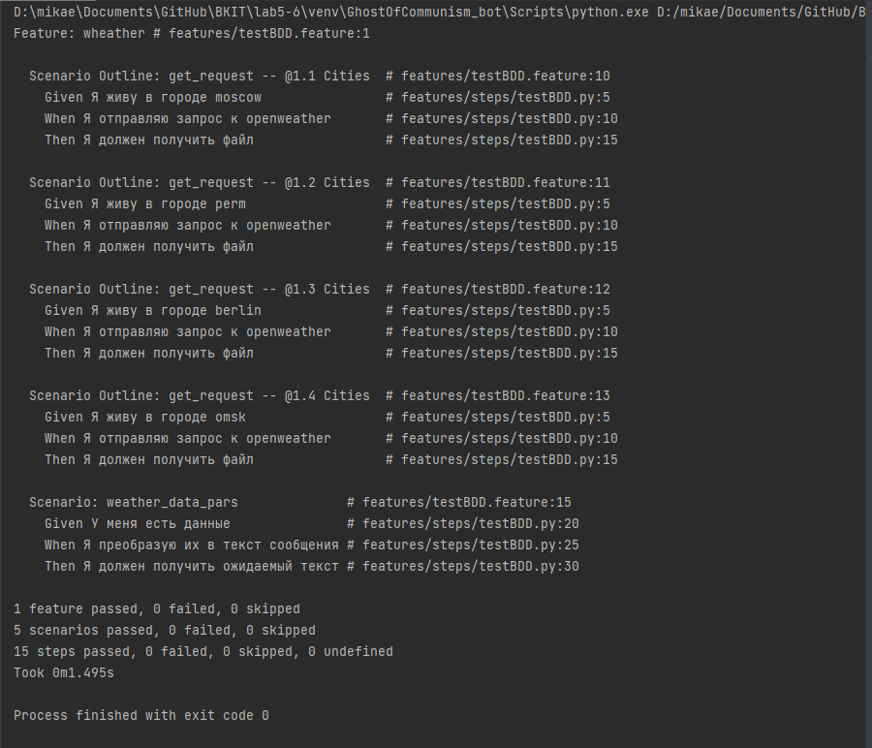
TDD
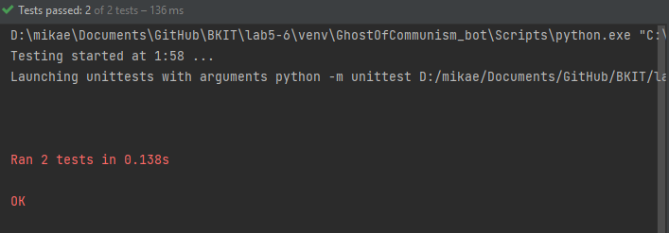

Сам бот
